INDICAÇÃO Nº /2025

EXCELENTÍSSIMO SENHOR PRESIDENTE DA CÂMARA MUNICIPAL DE ILHÉUS

Senhor Presidente,

A vereadora que a este subscreve, apresenta a Vossa Excelência, nos termos do art. 110 do Regimento Interno desta casa, a presente INDICAÇÃO, a ser encaminhada ao Senhor Valderico Reis, Prefeito do Município de Ilhéus, para que seja realizada serviço de limpeza e recuperação da pavimentação da Rua Maria Guiomar, no bairro do Banco da Vitória.

JUSTIFICATIVA

A ladeira da Rua Guiomar, pavimentada com placas de cimento, encontra-se em condições precárias, com diversos trechos danificados. A pavimentação apresenta fissuras, buracos, desníveis e desgaste acentuado, o que compromete a segurança de pedestres e veículos que circulam pela via. Além disso, o mato cresce entre as placas e ao longo do meio-fio, agravando ainda mais a situação e dificultando a mobilidade, especialmente em dias de chuva ou para pessoas com dificuldade de locomoção. Essa situação tem causado transtornos à comunidade local, limitando a mobilidade e aumentando o risco de acidentes. Diante disso, a realização de obras de recuperação da pavimentação, bem como a limpeza e manutenção da via, é essencial para garantir condições adequadas de circulação e segurança. Nesse sentido, a vereadora que subscreve esta Indicação solicita ao Executivo Municipal que adote as providências necessárias com urgência, visando a melhoria da infraestrutura e o bem-estar dos moradores da região.

Gabinete da Vereadora Enilda Mendonça
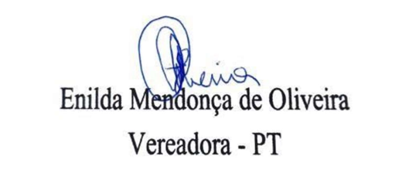
Ilhéus/Ba, 14 de outubro de 2025

FOTOS ANEXAS
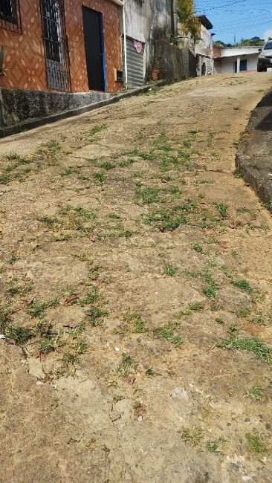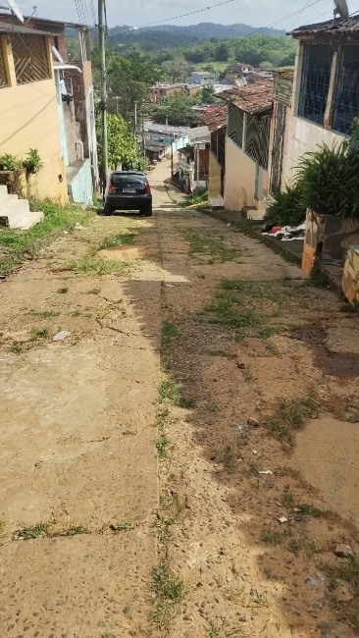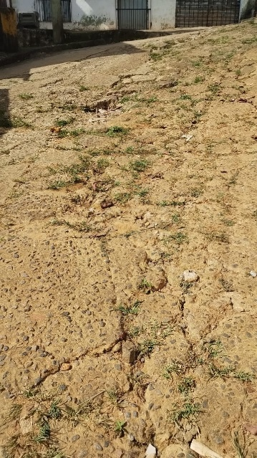

Gabinete da Vereadora Enilda Mendonça
Ilhéus/Ba, 14 de outubro de 2025

